國際獅子會300–C2區 函
會址：40244台中市美村路二段186號9樓
電話：04-22635500 傳真：04-22622832
電子信箱：lc300c2@ms34.hinet.net
網址：www.300c2.org.tw
受文者：專區主席、分區主席、各分會
副 本：副總監暨區內閣、總監特別助理、助理總監
體育活動委員會主席徐嵩明獅友
環保活動委員會主席李義明獅友
反毒委員會主席張新德獅友
發文日期：中華民國104年9月29日
發文字號：〈104〉祕選字第046號
速別：
密等及解密條件：
附件：競賽辦法及報名表
主旨：舉辦「本區104年度獅友運動大會」，敬請踴躍報名參加。
說明：
一、本區為提倡獅友正當體育休閒活動，增進獅友身心健康，營造獅友之間情誼，加強會際交流，特舉辦本區獅友運動大會。
二、運動大會競賽辦法暨報名表，如附件。
三、活動日期：104年11月8日（星期日）8:00~16:30。
四、活動地點：沙鹿勞工育樂中心運動場（沙鹿區中山路658號）。
五、參加對象：各分會之獅友、獅嫂、獅姐夫。
六、每位報名者，需同時繳交註冊費100元（轉作園遊會餐券）。
七、各項報名表單，請於104年10月15日前向本區報名。
（E-mail：lc300c2@ms34.hinet.net 或傳真：04-22622832）
八、未參加競賽之獅友、家庭會員、獅嫂、獅姐夫，歡迎報名參
加盛會。

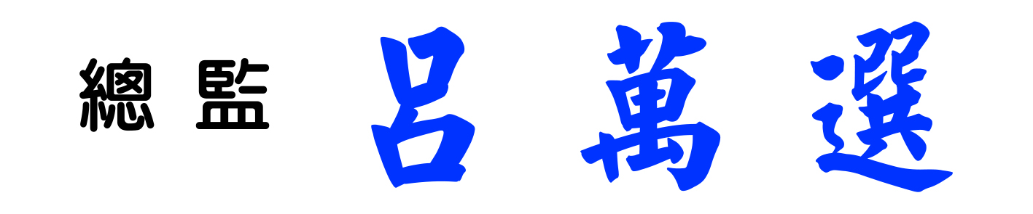

國際獅子會300-C2區104年度獅友運動大會競賽報名表（一）
報名截止日期：104年10月15日止
分會名稱：
註冊參加人數： 人。( 每位報名者，需同時繳交註冊費100元。)
參加競賽項目：（ 請在□內打V ）
□ 1. 拔 河（男子組）(以分會為單位)（8人）
□ 2. 拔 河（女子組）(以分會為單位)（8人）
□ 3. 憶兒時（滾鋼圈）(以分會為單位)（男、女各4人）
□ 4. 時代巨輪（滾大輪胎）(以分會為單位)（男、女各4人）
□ 5. 普天同慶（持香點炮）(以女分會為單位)（女6人）
□ 6. 百發百中（排球擲準）(以分會為單位)（男、女各3人）

會長簽章： 報名日期：___年___月___日

國際獅子會300-C2區104年度獅友運動大會競賽報名表（二）
(本報名表以專區或分區為單位報名，報名截止日期：104年10月15日止)
參加單位（以專區或分區為單位）：
參加競賽項目：（ 請在□內打V ）
□ 1. 戰戰兢兢（以專區為單位，男、女各10人）
□ 2. 追求圓滿（人體接環）(以分區為單位，男女不拘，12人）
隊員姓名 | 所屬分會 | 性別 |  | 隊員姓名 | 所屬分會 | 性別
第___專區或第___分區
主席簽章： 報名日期：___年___月___日

